Stages dans les pays baltes et mécanismes de mobilité existants
Dossier réalisé par Stéphanie Crêteur,
agente de liaison académique et culturelle dans les pays baltes.

Conditions de stage dans les pays baltes

Lituanie
La Lituanie fait partie de l'Union européenne et de l'espace Schengen. Si vous avez décidé de vous y installer pour travailler, sachez qu'il s'agit d'une économie à forte croissance, ce qui n'est pas sans conséquence sur son marché de l'emploi.
En Lituanie, il existe deux types de stages : des stages éducatifs et des stages professionnels. Les stages à visée éducative concernent deux catégories de public : les étudiants et les élèves, en fonction de l’établissement fréquenté, à savoir une école ou une université.
Toute personne âgée de 29 ans au maximum peut participer à un stage. La convention de stage volontaire est conclue avec l’entreprise concernée pour une durée maximale de deux mois. Toute entreprise ayant passé une convention avec un stagiaire doit en informer le fonds national d’assurance sociale.

Eligibilité
- Les stages sont ouverts aux ressortissants de l’EEE qui résident en Lituanie.
- La durée de stage hebdomadaire est comprise entre 20 heures (minimum) et 40 heures (maximum).
- Les stagiaires peuvent recevoir une bourse pendant la durée de leur stage, en fonction du nombre d’heures effectuées.

Lettonie
Située dans la région baltique, la Lettonie fait partie de l'Union européenne. Si vous êtes citoyen de l'un des pays membres, vous n'aurez aucune démarche particulière pour vous y expatrier, que cela soit pour le travail ou les études. La culture lettonne peut être déstabilisante, mais cette timidité apparente cache un peuple chaleureux et accueillant.
En Lettonie, il n’existe pas de définition formelle du «stage». Les stages qui font partie de l’enseignement professionnel sont définis comme «la partie pratique d’un programme d’enseignement professionnel ». La possibilité d’effectuer un stage à l’étranger est accessible dans plusieurs établissements d’enseignement supérieur dans le cadre du programme ERASMUS+.
La formation est également disponible sous forme d’éducation non formelle ou de cours de développement professionnel. Ils sont proposés par des établissements d’enseignement professionnel, des départements universitaires de formation continue et leurs centres d’enseignement locaux / à distance, des chambres de commerce, des centres d’éducation des adultes, des associations et des prestataires de services privés.
Sur la base des termes et conditions de la libre circulation des personnes dans l’UE/EEE, les ressortissants de l’EEE, ayant enregistré leur lieu de résidence auprès du bureau des migrations et reçu un code d’identification personnel, peuvent obtenir une éducation en Lettonie et participer à des stages dans le cadre de programme de l’éducation. Les ressortissants de l’EEE peuvent également s’inscrire tant que les chômeurs et effectuer une demande de mesures d’accompagnement fournies par l’Agence nationale pour l’emploi, y compris une formation professionnelle.

Estonie
Située à 80 km seulement de la Finlande, nous trouvons l'Estonie, république démocratique et membre de l'UE. Les Estoniens sont pour beaucoup polyglottes, aussi, l'anglais n'est pas une denrée rare dans le pays.
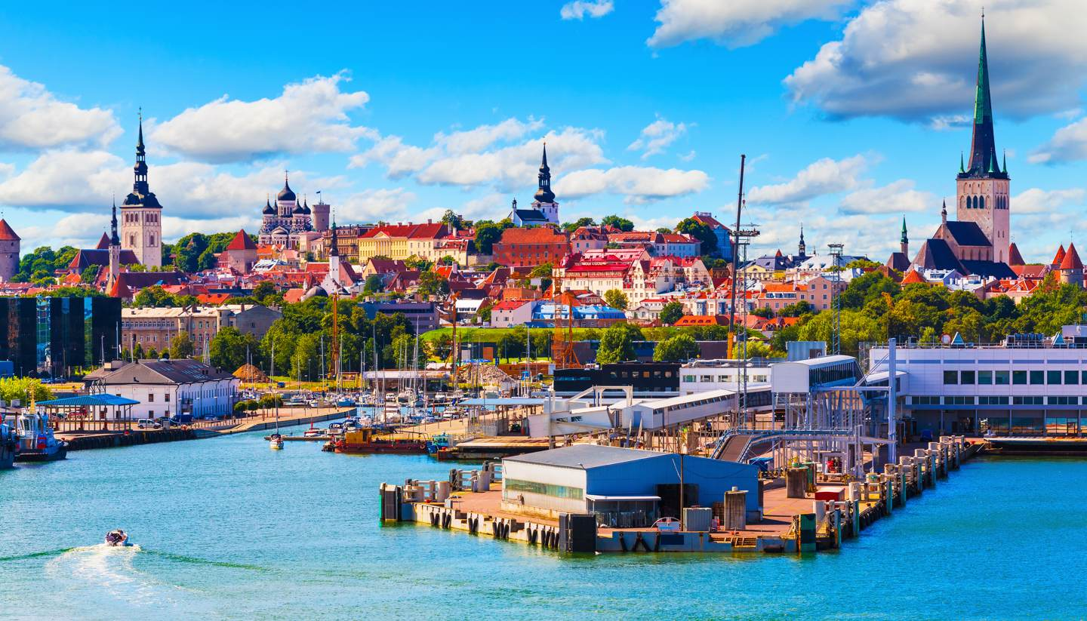
En Estonie, stage professionnel et stage sont synonymes. Conformément à la loi sur les services et subventions du marché du travail, un stage professionnel proposé par l’Agence estonienne du marché du travail est un service du marché du travail auprès d’un employeur, aux fins d’acquisition d’une expérience professionnelle pratique par un chômeur, le but étant de compléter les connaissances et compétences du chômeur nécessaires dans le monde du travail.
Conformément aux principes de la prestation de service, la nécessité d’un stage professionnel est démontrée lorsque les compétences ou connaissances du chômeur doivent être complétées ou lorsqu’il a besoin d’expériences professionnelles pour trouver du travail et que ces compétences et connaissances peuvent s’acquérir au cours d’un stage professionnel de courte durée.
L’employeur et Eesti Töötukassa signent un contrat administratif aux fins de l’organisation d’un stage professionnel soutenu par Eesti Töötukassa. Les contrats de stage professionnel sont signés pour un maximum de quatre mois, uniquement avec un chômeur enregistré. Il n’y a pas de frais professionnels à verser.

Éligibilité
Ont droit aux services et subventions du marché du travail :
- les étrangers vivant en Estonie sur la base d’une autorisation temporaire de séjour ou d’un droit temporaire de séjour;
- les citoyens de l’Union européenne, de l’Espace économique européen et de la Suisse qui séjournent en Estonie;
- les bénéficiaires de la protection internationale qui séjournent en Estonie ou les demandeurs d’asile qui séjournent en Estonie, aux conditions prévues dans la loi sur la protection internationale des étrangers.

Mécanismes belges et européens de mobilité et bourses de stage

WBI
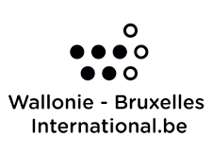
Wallonie-Bruxelles International est l’équivalent du ministère des Affaires étrangères pour les gouvernements de la Fédération Wallonie-Bruxelles, de la Région Wallonne et de la COCOF (Bruxelles). Cette institution soutient la mobilité des étudiants, des chercheurs et des jeunes professionnels. Dans le guide Ulysse, sont récapitulés tous les programmes de mobilité (bourses, stages et emplois). La brochure peut être téléchargée ici : http://www.wbi.be/fr/ulysse.
WBI offre des bourses dans les cas suivants :

Stage dans une organisation internationale pour les jeunes diplômés
Le candidat doit être titulaire d’un diplôme de niveau master 120 crédits délivré par une université ou une haute école financée ou organisée et subventionnée par la Fédération Wallonie-Bruxelles. Il doit avoir pour objectif de confronter les connaissances acquises au cours de ses études avec le fonctionnement interne d’une organisation internationale. Par ailleurs, le diplôme universitaire du candidat doit avoir été délivré au plus tard deux ans avant le début du stage.
Une proposition de stage dans une OI prioritaire pour la Fédération Wallonie-Bruxelles ou pour la Wallonie sera privilégiée - quelques exemples : Agence internationale pour les Energies renouvelables (IRENA), Agence Mondiale Antidopage (AMA), Benelux, Organisation européenne pour la recherche nucléaire (CERN) Conseil de l’Europe, Organisation pour la sécurité et la coopération en Europe (OSCE) , OIF, Organisation de coopération et de développement économiques (OCDE), Organisation mondiale du Commerce (OMC), Organisation des Nations-Unies (ONU) ainsi que certaines organisations spécialisées du système des Nations-Unies (CDH, ECOSOC, FAO, UNESCO, OIT,…) sans toutefois supprimer la possibilité d’un stage ailleurs.
Le stage est d’une durée comprise entre 1 et 6 mois.
La bourse offerte par WBI couvre les frais de mobilité avec une intervention forfaitaire pour les frais de voyage aller-retour de 200 euros pour les stages effectués hors pays voisins en Europe. La bourse reçue comprend également un montant forfaitaire mensuel de 900 euros pour les stages hors pays voisins en Europe.
Il y a deux appels à candidatures par an : avant le 15 avril et avant le 15 octobre.
Le formulaire de candidature se trouve ici : http://www.wbi.be/fr/services/service/effectuer-stage-organisation-internationale
Personne de contact à WBI :
François RENARD – Assistant – Service des bourses internationales
Tél. : 02/421.82.60
Courriel : f.renard@wbi.be

Liste des organisations internationales en Lituanie
- Représentation de la commission européenne en Lituanie : https://ec.europa.eu/lithuania/about-us/contact_lt & https://ec.europa.eu/lithuania/about-us/traineeship_lt
- European Institute for Gender Equality (Vilnius) : https://eige.europa.eu/recruitment
- International Organization for Migration : http://www.iom.lt/en
- OMS : https://www.euro.who.int/en/countries/lithuania
- OTAN : https://www.jftc.nato.int/
- UNICEF : https://unicef.lt/
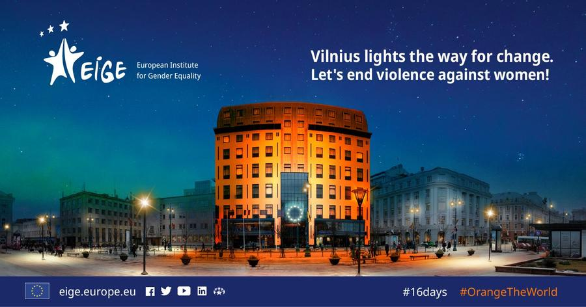

Liste des organisations internationales en Lettonie
- Représentation de la commission européenne en Lettonie : https://ec.europa.eu/latvia/
- Bureau de la Friedrich-Ebert-Stiftung https://baltic.fes.de/about/internship
- International Organization for Migration : www.iom.lv
- OMS : https://www.euro.who.int/en/countries/latvia
- OTAN : https://www.jftc.nato.int/

Liste des organisations internationales en Estonie
- Représentation de la commission européenne en Estonie : https://ec.europa.eu/estonia/
- International Organization for Migration : www.iom.ee
- OMS : https://www.euro.who.int/en/countries/estonia
- OTAN : https://www.jftc.nato.int/

Programme envol à l’international
Wallonie-Bruxelles International favorise la participation à un stage en entreprise à l’étranger pour les jeunes créateurs d’entreprise dont la date de création est antérieure à deux ans et dont le siège se trouve en Région wallonne ; et pour des jeunes en processus de création d’entreprise, domiciliés en Région wallonne.
Ces sont des stages d’une durée d’une ou deux semaines.
La bourse est constituée d’une intervention unique dans les frais de séjour et de mobilité : 500 € par semaine avec un maximum de 2 semaines et 75% des frais de voyage aller-retour sur base d'un billet d'avion ou de train 2e classe avec un maximum de 700 €. Le candidat reçoit 75% de l'intervention de WBI avant la réalisation du stage en entreprise. Le solde est versé par WBI après réception du rapport de stage.
Au plus tard deux mois après la fin du stage, il est exigé de la part du récipiendaire un rapport qui fera état des conditions de séjour à l’étranger (démarches entreprises, organismes et personnes rencontrées, premiers résultats, résultats escomptés etc.).
Il y a deux appels à candidatures par an : avant le 21 mai et avant le 15 novembre.
Le formulaire de candidature se trouve ici :
http://www.wbi.be/fr/services/service/effectuer-stage-entreprise-letranger-cadre-creation-son-entreprise-wbi
Personne de contact à WBI :
François RENARD – Assistant – Service des bourses internationales
Tél. : 02/421.82.60
Courriel : f.renard@wbi.be

Stage en entreprise à l’étranger pour les futurs diplômés de l'enseignement supérieur
Wallonie-Bruxelles International favorise la participation à des stages en entreprise à l’étranger afin de permettre d’acquérir une première expérience pour les futurs diplômés de l’enseignement supérieur – universités et hautes écoles reconnues ou subventionnées par la Fédération Wallonie-Bruxelles – pour autant qu’un stage en entreprise soit prévu dans le cursus.
Le stage à l’étranger a une durée de 3 mois maximum. La durée pourra être aménagée en fonction des impératifs du cursus académique et de la disponibilité des entreprises intéressées. Le dossier de candidature comportera obligatoirement un document confirmant l'acceptation de l'entreprise d'accueillir l'étudiant. Tous les secteurs d’activité sont concernés par le programme. Les thématiques liées aux 6 pôles de compétitivité du plan Marshall 2 constitueront un axe privilégié.
La bourse est constituée d’une allocation de 700 euros par mois avec un maximum de 3 mois et la prise en charge du billet d'avion ou de train 2e classe aller/retour.
Au plus tard deux mois après la fin du programme, il est exigé de la part du récipiendaire un rapport qui fera état des conditions de séjour à l’étranger (rapports d’activité, premiers résultats, résultats escomptés etc.).
Il y a deux appels à candidatures par an : avant le 21 mai et avant le 15 novembre.
Le formulaire de candidature se trouve ici :
http://www.wbi.be/fr/services/service/effectuer-stage-entreprise-letranger-cadre-ses-etudes-wbi
Personne de contact à WBI :
François RENARD – Assistant – Service des bourses internationales
Tél. : 02/421.82.60
Courriel : f.renard@wbi.be

BIJ
Le Bureau International de la Jeunesse soutient la mobilité des jeunes professionnels grâce au programme Tremplin.
- Tremplin Job : pour les personnes âgées de 18 à 35 ans qui ne sont plus étudiants. C’est à eux de trouver une organisation (entreprise, association…) prête à les accueillir pendant au minimum 3 semaines (12 semaines financées au maximum). Le BIJ soutient le projet en remboursant le transport international au tarif le plus économique (1000 € maximum) et en offrant une bourse forfaitaire de 150 euros par semaine (pour 12 semaines maximum).
Page Internet : https://www.lebij.be/tremplin-job/
- Tremplin Langue : il s’agit des mêmes conditions que Tremplin Job mais le but est de travailler bénévolement dans une association pour apprendre la langue du pays.
Page Internet : http://www.lebij.be/tremplin-langues/
- Tremplin Plus : le BIJ soutient une mobilité de courte durée pour se rendre à un colloque, un forum, un évènement à l’étranger dans le but d’améliorer les compétences du candidat. Seul le transport est remboursé à hauteur de 1000 euros.
Page Internet : http://www.lebij.be/tremplin-plus/
Contact : tremplins@cfwb.be et Marie-Sophie.wery@cfwb.be

Volontariat (dont stages) : le Corps européen de solidarité
Anciennement Service volontaire européen, le Corps européen de solidarité propose des projets de bénévolats, de stages et d’emplois pour des jeunes issus de pays européens et partenaires de 18 à 30 ans. Les projets peuvent avoir deux types de durée : à court terme (de 2 semaines à 2 mois) ou à long terme (de 2 à 12 mois). Les projets s’inscrivent dans plusieurs domaines : art et culture, loisirs, sport, environnement, communication, coopération et développement, etc. Les frais de voyage sont remboursés en partie sur la base d’un forfait kilométrique. Les frais de nourriture, logement, transports et cours de langues sont couverts par le programme (financé par Erasmus+).
Parmi ces projets, il y a des stages pour lesquels les participants gagneront un salaire bien défini conformément aux lois nationales respectives sur les salaires et aux conventions collectives qui sont en vigueur dans le pays où ils travaillent.
Site Internet : https://www.corpseuropeensolidarite.fr/
Moteur de recherche en anglais : https://europa.eu/youth/solidarity/projects_en

Bourses de stage avec Erasmus +
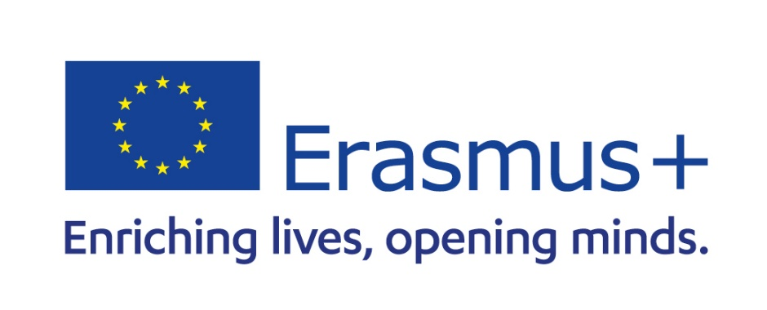
L’avantage de partir en stage avec Erasmus+, en plus de la bourse offerte, est l’encadrement. Les étudiants qui partent en stage sont encadrés par un contrat signé entre l’établissement d’origine et la structure d’accueil. Pour les jeunes actifs, il y a un tuteur de stage sur place. En revanche, dans les trois cas, le stagiaire doit trouver le stage par lui-même.
 | Durée | Conditions | Bourse
Étudiants et jeunes diplômés | Entre deux et douze mois | Signature d’un contrat pédagogique (ou convention de stage) entre l’établissement d’origine et structure d’accueil  + Convention de subvention | Entre 300 et 400€ par mois
Apprentis | De deux semaines à douze mois | Apprentis dans l’enseignement secondaire et supérieur : encadrement via l’établissement de formation1.  La mobilité doit être approuvée par l’employeur belge. | Pour 6 mois : 4072€ soit 679€ par mois  + frais de voyage
Jeunes actifs | - | Convention de stage entre la structure d’origine et l’entreprise d’accueil  Tuteur sur place | Bourse pour le transport et la vie sur place  + financement d’une préparation linguistique

Partir en stage dans le réseau belge

AWEX à Riga (Lettonie)
L'AWEX a mis au point le programme de formations et de stages en commerce international EXPLORT, en partenariat avec le Centre de compétences Management & Commerce/Forem Formation. Les stages, valorisant en termes d’emploi et en adéquation avec les exigences du marché du travail, sont réalisés pour le compte d’entreprises wallonnes qui bénéficient d'une aide concrète pour aborder des marchés étrangers et se développer à l'international.
Les stages s’adressent aux étudiants ou aux diplômés. Il y a deux types de stages : pour le compte d’une entreprise wallonne ou auprès d’un Conseiller économique et commercial de l’AWEX (CEC).
Pour les étudiants :
- Stage pour le compte d’une entreprise wallonne. En deux phases : un mois dans l’entreprise en Wallonie ; deux mois de prospection à l’étranger sur le marché que l’entreprise souhaite explorer.
- Auprès d’un CEC. Le stage à l'étranger peut éventuellement être précédé d'un stage de 4 à 6 semaines dans les bureaux du service géographique (AWEX Bruxelles) correspondant à la destination de la mission. Une fois sur place, le stagiaire apporte une aide concrète au CEC en termes d’information, de prospection et d’organisation (missions économiques ou foires commerciales).
Pour les diplômés :
- Stage pour le compte d’une entreprise wallonne. Le candidat doit se voir confier un projet de développement des exportations d’une entreprise wallonne. Il participe à une formation. Avant le stage, il suit une formation en commerce international. Le stage se déroule ensuite en trois phases : un mois dans l’entreprise en Wallonie ; deux mois de prospection à l’étranger sur le marché que l’entreprise souhaite explorer ; une semaine de débriefing en entreprise pour présenter les résultats obtenus sur le terrain, transmettre les éléments nécessaires au suivi de la mission et favoriser son engagement dans l'entreprise.
- Auprès d’un CEC. Mêmes modalités que pour un étudiant. Le programme « diplômés » favorise les stages pour le compte d'entreprises wallonnes exportatrices.
Le montant de la bourse EXPLORT pour le stage « entreprise » est de 1 500 euros, 1 700 euros ou 2 000 euros/mois (2 mois max.), selon le pays. Cette bourse est une intervention forfaitaire dans les frais de mission du stagiaire. Le voyage A/R vers le pays cible est pris en charge par l’entreprise jusqu’à concurrence de 500 euros. L’AWEX couvre 50 % du montant du voyage au-delà de ces 500 euros.
En ce qui concerne le stage auprès d’un CEC, la bourse s’élève à 1 500 euros/mois (2 mois max.). Le voyage A/R est pris en charge par l’AWEX à 50%.
Voir le site Internet : http://www.explort.be/
En Lettonie, le CEC accueille des stagiaires du programme deux fois par an, principalement pour des missions de prospection.
Contact : riga@awex-wallonia.com

Stages dans le réseau francophone

Instituts français et Ambassades de France
Les trois pays baltes possèdent chacun un institut français et une ambassade de France dans leur capitale. Ils accueillent des stagiaires dans divers domaines. Des offres sont publiées régulièrement sur leur site :
- En Lituanie : https://lt.ambafrance.org/Offres-de-stage
- En Lettonie : https://www.institut-francais.lv/fr/notre-institut/offres-emploi-et-stage/#/
- En Estonie : https://ife.ee/fr/a-propos/offres-de-stage/

Les Chambres de commerce franco-lituanienne, franco-lettonne et franco-estonienne
Les chambres de commerce des pays baltes peuvent être une bonne porte d’entrée vers des entreprises à la recherche de stagiaires francophones. Le profil du stagiaire à la recherche d’un stage dans les pays baltes pourra être relayé par la CCI à ses différents membres.
- Site de la chambre de commerce franco-lituanienne : https://www.cci-fr.lt/
- Site de la chambre de commerce et d’industrie française en Lettonie : http://www.ccifl.lv/board/
- Site de la Chambre de commerce France-Estonie : http://ccfe.ee/

Départements de philologie romane et lycées bilingues et internationaux

En Lituanie

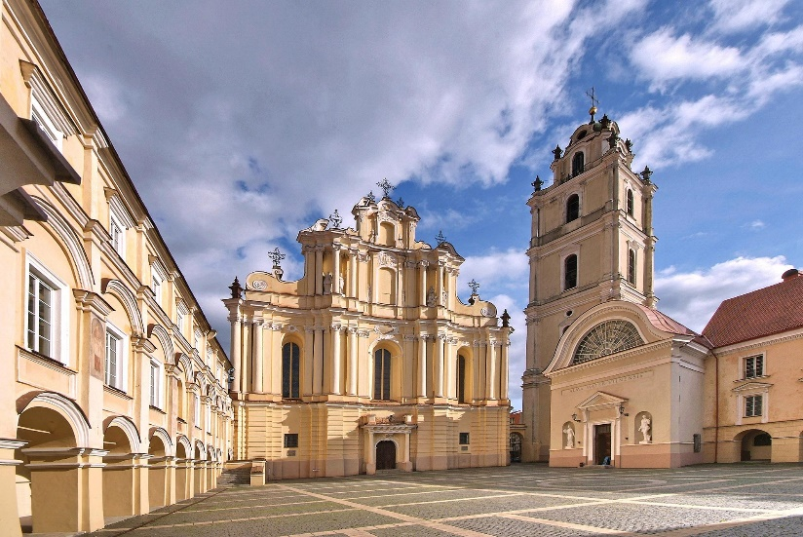
Institut de philologie romane de l’Université de Vilnius
L’institut de philologie romane accueille des étudiants qui sont payés à hauteur de 75% de la rémunération des lecteurs. Ils ont un horaire de plus ou moins 10 heures par semaine et doivent être titulaire d’un diplôme de master en FLE. La durée du stage est de septembre à juin.

Site Internet : https://www.flf.vu.lt/en/institutes/arksi
Personne de contact :
Vytautas Bikulčius, vytautas.bikulcius@flf.vu.lt

En Lettonie

Département de français de l’Université de Lettonie
Le département de français de l’Université de Lettonie accueille des stagiaires qui ne sont pas rémunérés. La directrice du département peut encadrer des stagiaires en FLE.
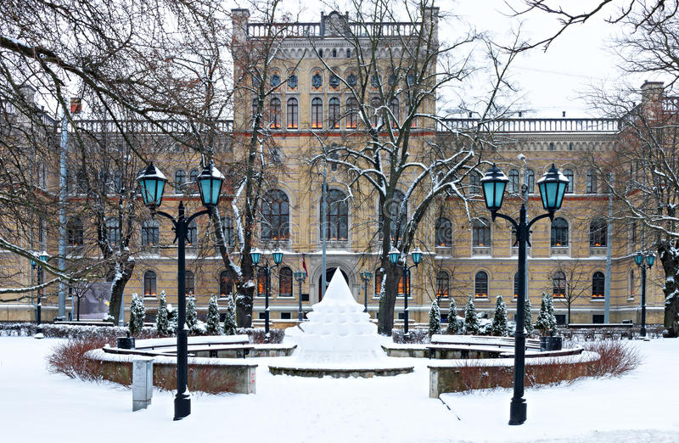
Personne de contact : Dina Savlovska, dina.savlovska@gmail.com

En Estonie

Département de français de l’Université de Tallinn
Le département de français de l’Université de Tallinn accueille des stagiaires qui ne sont pas rémunérés pour une durée d’un semestre ou d’un an. Le département propose aux étudiants un stage pédagogique pratique où ils travaillent sous la direction des professeurs de langue.
Site internet : https://www.tlu.ee/en/school-humanities
Personne de contact : Kaia Sisask, kaia.sisask@tlu.ee

Moteurs de recherche pour trouver des stages dans les pays baltes

Général
- https://graduateland.com/s/internships
- https://www.linkedin.com/jobs/internship-jobs/
- https://www.gooverseas.com/internships-abroad/

Lituanie
- https://internship.lt/
- https://students.workinlithuania.lt/
- https://www.gerapraktika.lt/ (en lituanien)

Lettonie
- https://www.prakse.lv/

Estonie
- https://www.startus.cc/jobs/estonia/full-time/internship-thesis

Contacts WBI dans les pays baltes
Agente de liaison académique et culturelle dans les pays baltes : Stéphanie Crêteur, s.creteur@delwalbru.be

Sources
- www.Expat.com
- https://internship.lt/
- Conditions de vie et de travail dans les pays baltes : https://ec.europa.eu/eures/main.jsp?catId=10969&acro=living&lang=fr&parentId=10936&countryId=LT&living=

